Příloha č. 1 – Smlouvy o dílo

Podrobná specifikace díla 1/2

Přístřešek VZOR 1.
Předmětem plnění je dodání a instalace 8 ks přístřešku na jízdní kola či podobného včetně kompletní výrobní dokumentace, v následující skladbě a instalace stojanů a cyklostojanů dle požadavku objednatele tak, aby výsledek byl funkční, provozuschopný a plně způsobilý k užívání dle obvyklého účelu:

1 ks 2 moduly / bez bočnic / výplně a střecha bezpečnostní sklo /+ instalace příslušenství
1 ks 3 moduly / s bočnicemi / výplně a střecha bezpečnostní sklo /+ instalace příslušenství
2 ks 3 moduly / bez bočnic / výplně a střecha bezpečnostní sklo /+ instalace příslušenství
1 ks 4 moduly / s bočnicemi / výplně a střecha bezpečnostní sklo /+ instalace příslušenství
1 ks 5 modulů / s bočnicemi / výplně a střecha bezpečnostní sklo /+ instalace příslušenství
1 ks 5 modulů / bez bočnic / výplně a střecha bezpečnostní sklo /+ instalace příslušenství
1 ks 6 modulů / bez bočnic / výplně a střecha bezpečnostní sklo /+ instalace příslušenství

Přístřešek by měl splňovat následující parametry:
- Trubková ocelová konstrukce
- Povrchová úprava – žárově zinkovaná konstrukce opatřená práškovým vypalovacím lakem.
- Barevnost – RAL 7021
- Robustní zadní stojny většího průměru
- Výplně – bezpečnostní sklo
- Střecha – bezpečnostní sklo
- Bočnice – dle zadání
- Řešení na odvod vody
- Bez osvětlení

Model 1. předpokládá rozměry …
výška: 268 cm, hloubka/šíře: 205 cm, délka max: 312 cm = (základní varianta složená ze dvou modulů = šíře
jednoho modulu 150cm+)

Ilustrační foto: Neužije se

Příloha č. 1 – Smlouvy o dílo

Podrobná specifikace díla 2/2

Přístřešek VZOR 2.
Předmětem plnění je dodání a instalace 3 ks přístřešku na jízdní kola či podobného včetně kompletní výrobní dokumentace, v následující skladbě a instalace stojanů a cyklostojanů dle požadavku objednatele tak, aby výsledek byl funkční, provozuschopný a plně způsobilý k užívání dle obvyklého účelu:

2 ks přístřešek / 1 modul / + instalace příslušenství
1 ks přístřešek / 2 moduly / + instalace příslušenství

Přístřešek by měl splňovat následující parametry:
- Ocelová nosná konstrukce
- Povrchová úprava: žárově zinkovaná konstrukce opatřená práškovým vypalovacím lakem.
- Barevnost – dle vzorníku RAL 7035
- Bočnice – kalené sklo přichycené k nosné konstrukci
- Střecha – skleněné výplně z kaleného skla
- Rozměry specifikovány - viz katalog cyklomobiliáře
- Nosné vazníky - 6 ocelových obdélníkových profilů.
- Kotvení - pod dlažbu nebo ve zhutněném terénu do betonového základu pomocí závitových tyčí.
- Řešení na odvod vody
- Bez osvětlení

Ilustrační foto : Neužije se

Model 2. předpokládá rozměry …

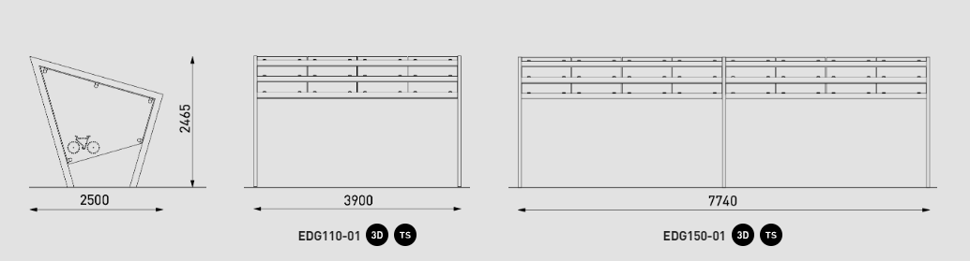

Příloha č. 1 – Smlouvy o dílo

Technická specifikace – lokality plnění a příslušenství

Kupující vloží technickou specifikaci dle předmětu plnění a v souladu s výzvou k podání nabídky.

Místo plnění přístřešku – Vzor 1.

ZŠ Nepomucká  Nepomucká 1/139, 150 00 Praha 5 - Košíře | 1 ks - 3 moduly / s bočnicemi / výplně a střecha bezpečnostní sklo  Vybavení: 7x cyklostojan nerez „U“  1x stojan na koloběžky STPZS-6
Fakultní základní škola při Pedagogické fakultě UK  Brdičkova 1878/2, 155 00 Praha 5 - Stodůlky | 1 ks - 6 modulů / bez bočnic / výplně a střecha bezpečnostní sklo  Vybavení: 8x cyklostojan nerez „U“  4x oboustranný stojan na koloběžky - STPZS-12
ZŠ a MŠ Koloděje  Lupenická 20/6, 190 16 Praha 9 – Koloděje | 1 ks - 5 modulů / s bočnicemi / výplně a střecha bezpečnostní sklo  Vybavení: 4x cyklostojan nerez „U“  2x stojan na koloběžky STPZS-6
ZŠ a MŠ U Školské zahrady  U školské zahrady 1030/4, 182 00 Praha 8 – Kobylisy | 1 ks - 2 moduly / bez bočnic / výplně a střecha bezpečnostní sklo  1 ks - 3 moduly / bez bočnic / výplně a střecha bezpečnostní sklo  Vybavení: 2+2x stojan na koloběžky STPZS-6
ZŠ Květnového vítězství 2 / Schulhoffova  Schulhoffova 844, 149 00 Praha 4 | 1 ks - 5 modulů / bez bočnic / výplně a střecha bezpečnostní sklo  Vybavení: 2x cyklostojan nerez „U“  4x stojan na koloběžky STPZS-6
ZŠ Květnového vítězství  Květnového vítězství 1554/54, 149 00 Praha 4 – Chodov | 1 ks - 3 moduly / 1. pravá bočnice / výplně a střecha bezpečnostní sklo  Vybavení: 2x cyklostojan nerez „U“  4x stojan na koloběžky STPZS-6
Základní škola Zárubova v Praze 12  Zárubova 977/17, 142 00 Praha 4 - Kamýk | 1ks - 4 moduly / s bočnicemi / výplně a střecha bezpečnostní sklo  Vybavení: 2x cyklostojan nerez „U“  4x stojan na koloběžky STPZS-6

Místo plnění přístřešku – Vzor 2.

Fakultní základní škola s rozšířenou výukou jazyků při PedF UK,  Drtinova 1/1861, 150 00 Praha 5 – Smíchov | EDG 110-01 (1 modul)  Vybavení:  2X stojan na koloběžky STPZS-6
Fakultní základní škola Chodovická  Chodovická 2250, 193 00 Praha 9 - Horní Počernice | EDG 150-01 (2 moduly)  Vybavení:  10x cyklostojan nerez „U“
Mateřská škola  Na Pěšinách 1720/13, 182 00 Praha 8 – Kobylisy | EDG 110-01 (1 modul)  Vybavení:  2x stojan na koloběžky STPZS-6  3x cyklostojan nerez „U“

Příloha č. 1 – Smlouvy o dílo

Technická specifikace – kotvení stojanů na koloběžky

(Prvek dodá TSK – v katalogu cyklomobiliáře pod kódem: STPZS-6)

- 8 upevňovacích otvorů - Ø11 mm
- Závitová tyč + chem. kotva + klobouková matka pozink (není součástí dodávky prvku)

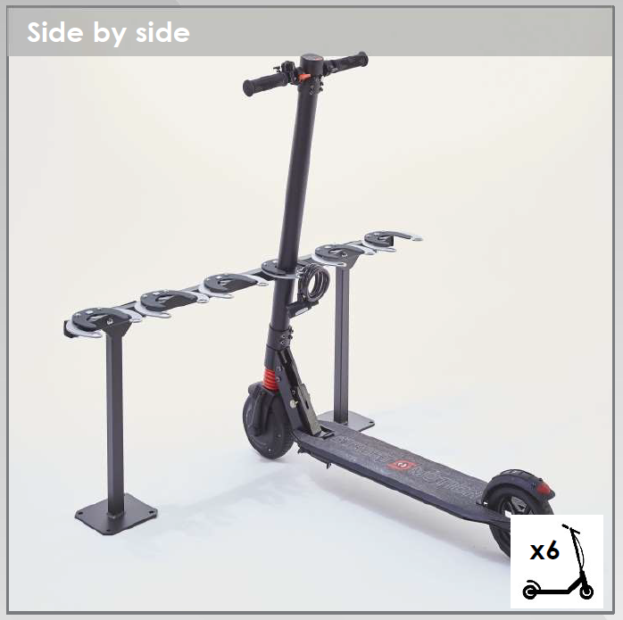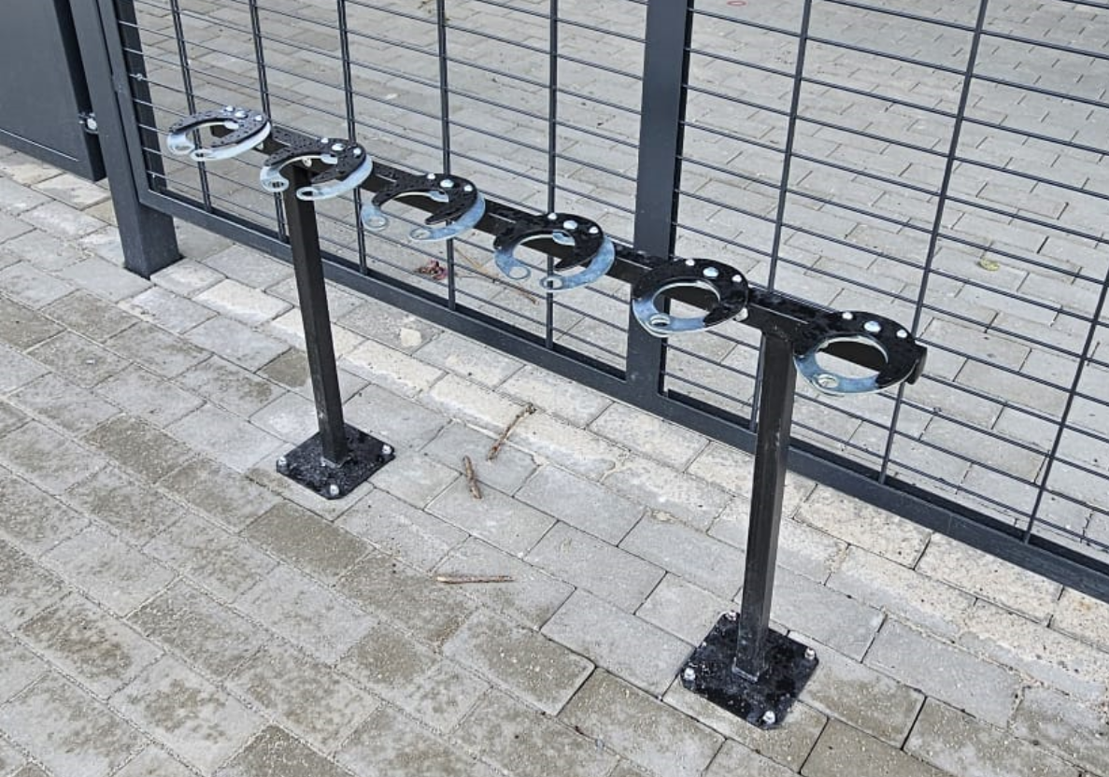

(Prvek dodá TSK – v katalogu cyklomobiliáře pod kódem: STPZS-12)

- 8 upevňovacích otvorů - Ø11 mm
- Závitová tyč + chem. kotva + klobouková matka pozink (není součástí dodávky prvku)

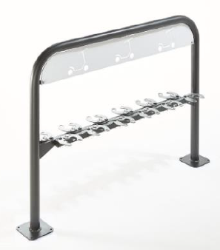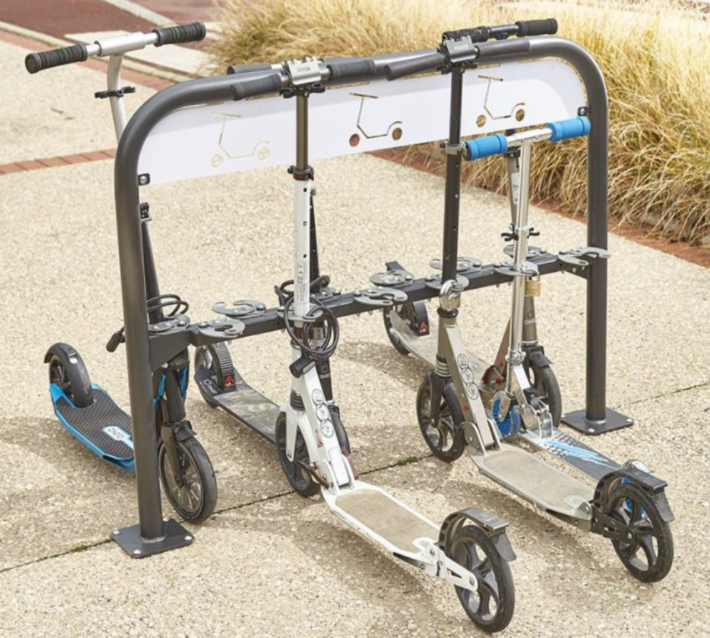

Příloha č. 1 – Smlouvy o dílo

Technická specifikace – kotvení nerez cyklostojanu „U“
(Prvek dodá TSK – v katalogu cyklomobiliáře pod kódem: STPOB-U)

Instalace do povrchu z betonové dlažby
